Machine Learning Assignment 2
409410005 鍾天睿

Execution description
我使用np.linspace 產生等距的資料。如
x = np.linspace(0, 1, num=m)
y = np.sin(2 * np.pi * x) + np.random.normal(loc=0, scale=0.2, size=m)

擬合的部份，我使用 sklearn 的 LinearRegression 模型，並且使用 PolynomialFeatures 決定模型的維度。正規劃的部份使用 Ridge 模型。根據官方文件，那個 alpha 應該就是我們作業的 lambda 一樣意思。
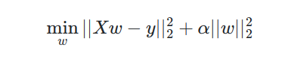
另外畫圖的部份使用 matplotlib。繪製函數的時候使用 1000 個點繪製，並非指使用 m 個點，以更好的展示擬合的函數。

Experimental results

線性資料 (p1-p3)
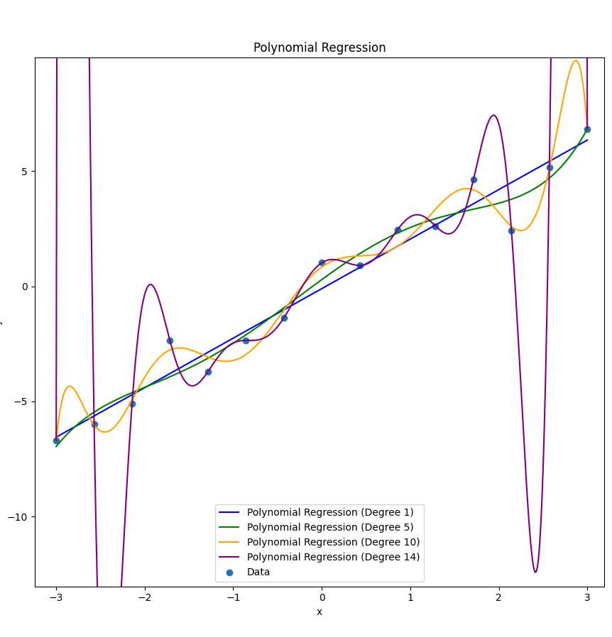

Linear Model
Training Error (MSE): 0.723
CV Error (MSE): 0.915

Degree 5
Training Error (MSE): 0.550
CV Error (MSE): 2.454

Degree 10
Training Error (MSE): 0.172
CV Error (MSE): 6800.166

Degree 14
Training Error (MSE): 0.000
CV Error (MSE): 100974690.738

Sin 資料，15D，不同資料大小
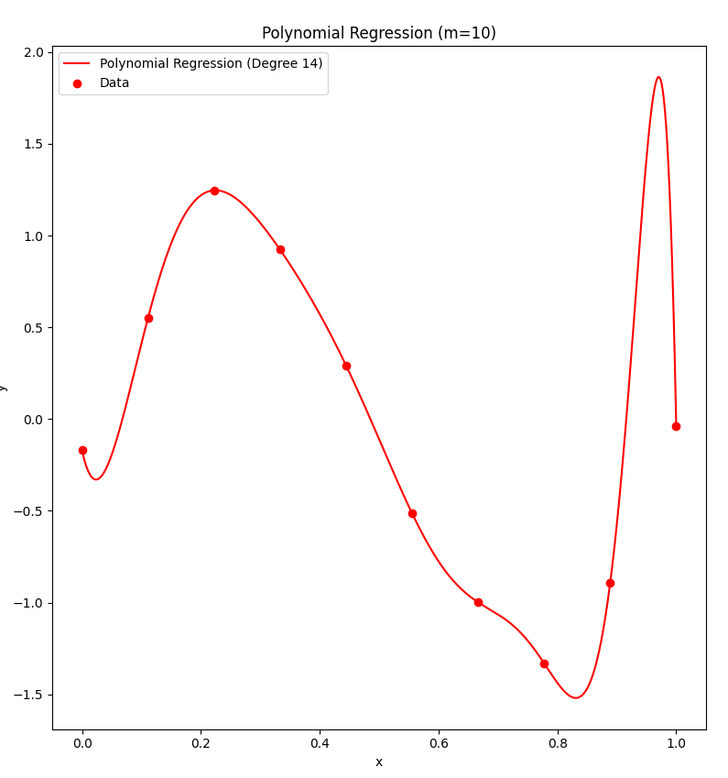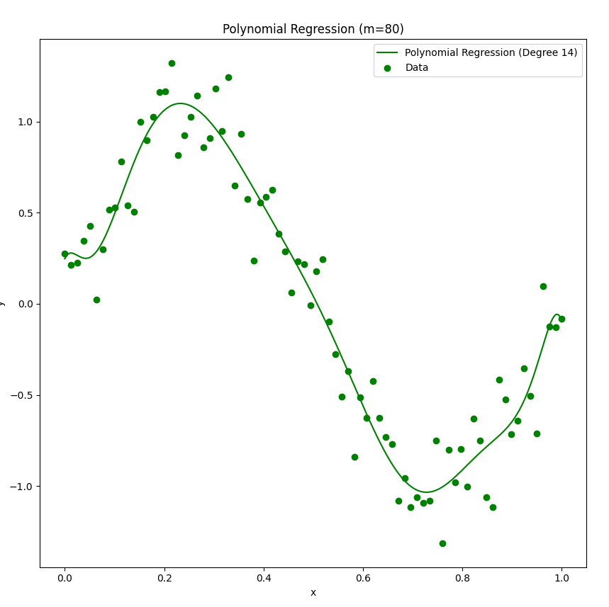
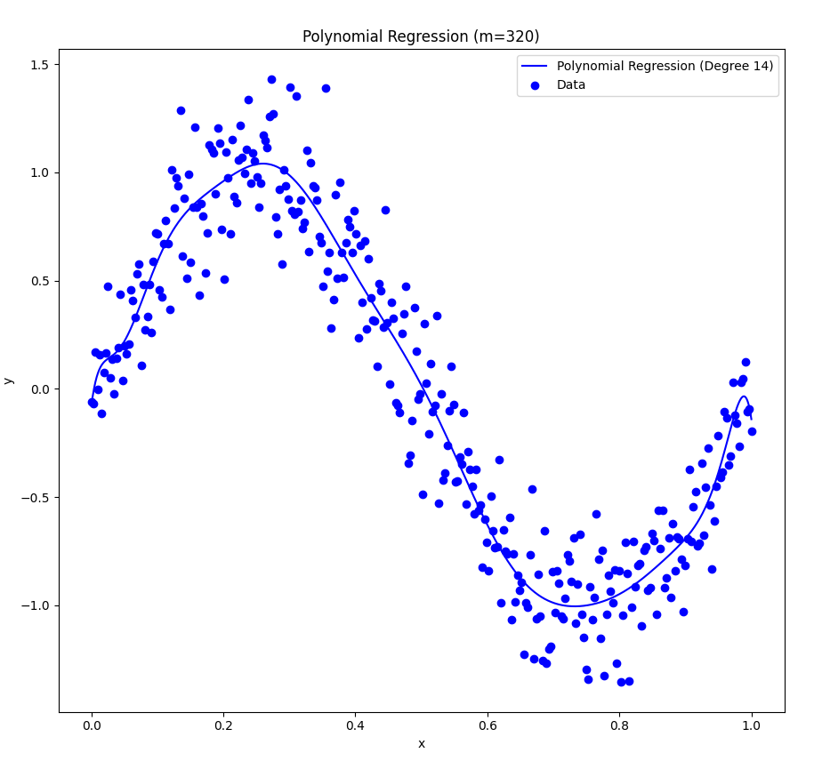

m=10
Training Error (MSE): 0.
CV Error (MSE): 220.339

m=80
Training Error (MSE): 0.030
CV Error (MSE): 0.051

m=320
Training Error (MSE): 0.046
CV Error (MSE): 0.039

Sin 資料+模型正規化
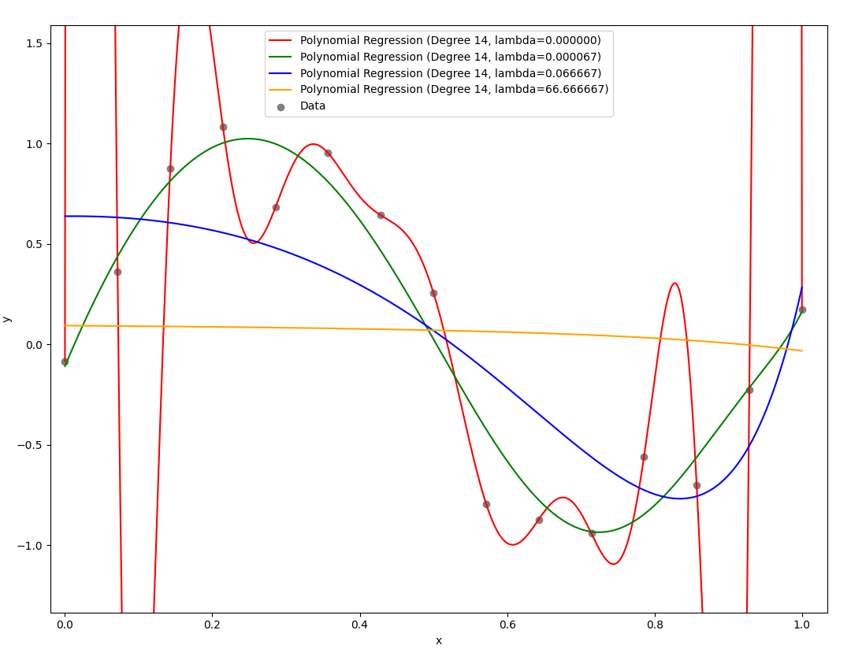

Lambda = 0 (沒有正規化)
Training Error (MSE): 0.
CV Error (MSE): 1462.050

Lambda = 0.001/m
Training Error (MSE): 0.031
CV Error (MSE): 0.452

Lambda = 1./m
Training Error (MSE): 0.109
CV Error (MSE): 0.218

Lambda = 1000./m
Training Error (MSE): 0.415
CV Error (MSE): 0.532

Conclusion
- 參數量大的模型，可以更好的fit複雜的函數。
- 當資料數量不變時，模型參數越多，越容易發生過度擬合。
- 使用正規化技巧可以有效的改善過度擬合的問題。但是正規化的係數過高時，則會影響模型擬合的效果。
- 相同大小模型，資料比數越多，越困難擬合模型，故 training loss 較高，但由於更不容易發生 over fitting，所以 valid loss 可能比較低。

Discussion
- 使用 scikit-learn 的 cross validate 工具時，要事先將資料 shuffle，否則資料按原始排序取樣，將嚴重影響驗證可信度。
- 本作業程式碼部份參考 chatGPT、GitHub Copilot 產生的程式碼。自動產生的程式碼雖然看起來完美，但實際上可能暗藏嚴重bug (如1. 提到的問題)，仍然需要謹慎的檢查、調試代碼，以及閱讀文件。

